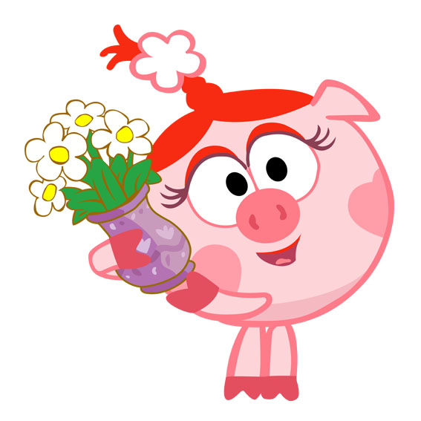

“Смешарики”

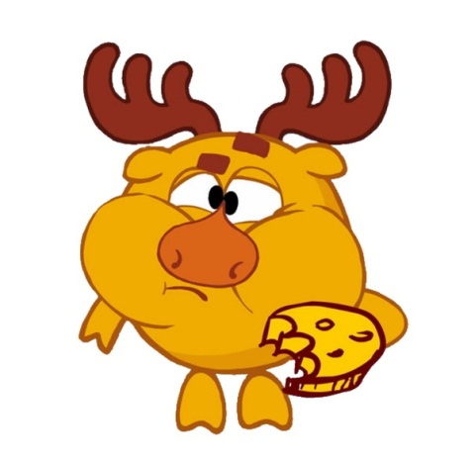
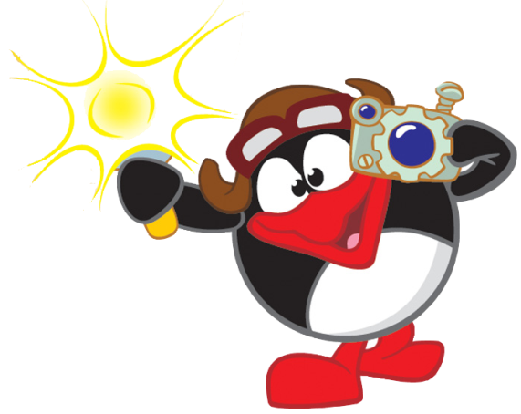
Журнал обо всем на свете
для детей и их родителей
Выпуск № 1
Тема номера: “Место и значение игры в жизни ребенка”
(Ноябрь 2012)
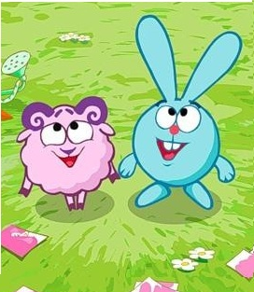

От редакции.
Ура! Свершилось! Группа “Смешарики” выпускает свой собственный ежемесячный журнал!
В нашем журнале Вы сможете получить консультацию психолога, найти ответ на интересующий Вас вопрос, оставить свой отклик/пожелание/вопрос к воспитателям, работе группы, или по темам следующего номера.
Приятного Вам просмотра!
Содержание ноябрьского номера:
№ п/п |  | стр.
1. | Мама, почитай мне. | 3
2. | Это пригодится. Ребенок и счет. | 7
3. | Тема номера: Место и значение игры в жизни ребенка. | 10
4. | Поиграем. Пальчиковые игры для детей ч.1. | 13
5. | Так говорим мы, или устами младенца. | 17
6. | Обратная связь. | 18
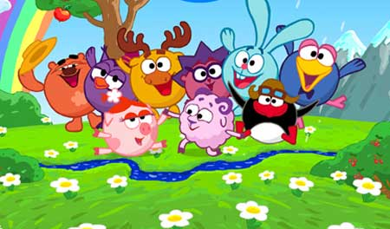
“Мама, почитай мне”
Детям 3-5 лет читают не более 15-20 минут, потому что затем их внимание рассеивается. Как бы ни понравилась книга ребенку, надо давать ему отдых.
Конечно, речь идет об активном общении с книгой, требующем работы мысли и чувства.
Пассивно ребенок может слушать намного дольше. Но помните: ребенок не может быть все время пассивным слушателем, поэтому во время чтения надо активизировать его внимание!
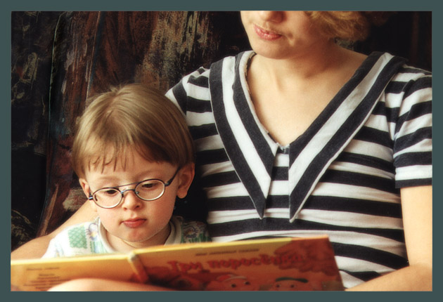
Пусть малыш за вами повторяет слова, отвечает на вопросы, рассматривает иллюстрации. Дети это очень любят. Можно предложить ребенку вместе (хором) рассказывать сказку. Так, повторяя строчки стихотворения, дети учатся говорить на образцах художественного слова, поэзии и прозы.
Особо следует остановиться на детской любви к повторным чтениям. Все знают, что ребенок буквально «доводит» своих близких до изнеможения, требуя читать еще и еще раз одно и то же произведение.
Дети жаждут повторных чтений, чтобы вновь и с большей силой пережить радостное волнение: их волнует и сюжет, и герои, и образные поэтические слова и выражения, и музыка речи. Повторные чтения тренируют память и развивают речь.
Существуют некоторые правила, которые сделают чтение вслух привлекательным для ребенка, вот они:
1. Показывайте ребенку, что чтение вслух доставляет вам удовольствие. Не бубните, как бы отбывая давно надоевшую повинность.
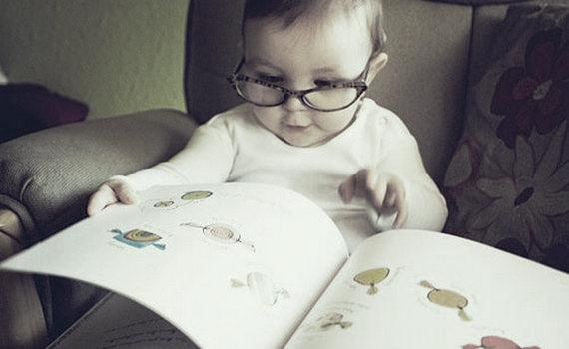
2. Демонстрируйте ребенку уважение к книге. Ребенок должен знать, что книга — это не игрушка, не крыша для кукольного домика, и не повозка, которую можно возить по комнате. Приучайте детей аккуратно обращаться с ней.
3. Во время чтения сохраняйте зрительный контакт с ребенком. Так, чтобы ребенок мог видеть ваше лицо, наблюдать за мимикой, выражением глаз, жестами, так как эти формы проявления чувств дополняют и усиливают впечатления от прочитанного.
4. Читайте детям неторопливо, но и не монотонно, старайтесь передать музыку ритмической речи.
5. Играйте голосом: читайте то быстрее, то медленнее, то громко, то тихо — в зависимости от содержания текста. Читая малышам стихи и сказки, старайтесь передать голосом характер персонажей, а также смешную или грустную ситуацию, но не перебарщивайте.
6. Сокращайте текст, если он слишком длинный. В таком случае не надо читать все до конца, ребенок все равно перестает воспринимать услышанное. Коротко перескажите окончание. Однако при пересказе важно не только передать замысел и сюжет, но и сохранить стиль произведения
7. Читайте книги всегда, когда ребенок хочет их слушать. Может быть, для родителей это и скучновато, но для него - нет.
8. Читайте малышу вслух каждый день, сделайте из этого любимый семейный ритуал.
9. Не уговаривайте послушать, а «соблазняйте» его. Полезная уловка: позвольте ребенку самому выбирать книги.
10. С самого раннего детства ребенку необходимо подбирать его личную библиотеку. Покупать книги следует постепенно, выбирая то, что интересует детей, что им понятно, советуясь с воспитателем. Отведите дома уголок для ремонта книг. Оборудование для ремонта: бумага, клей, ножницы, иголка с нитками. Найдите время и помогите ребенку чинить книги.
11. Читайте вслух или пересказывайте ребенку книги, которые вам самим нравились в детстве.
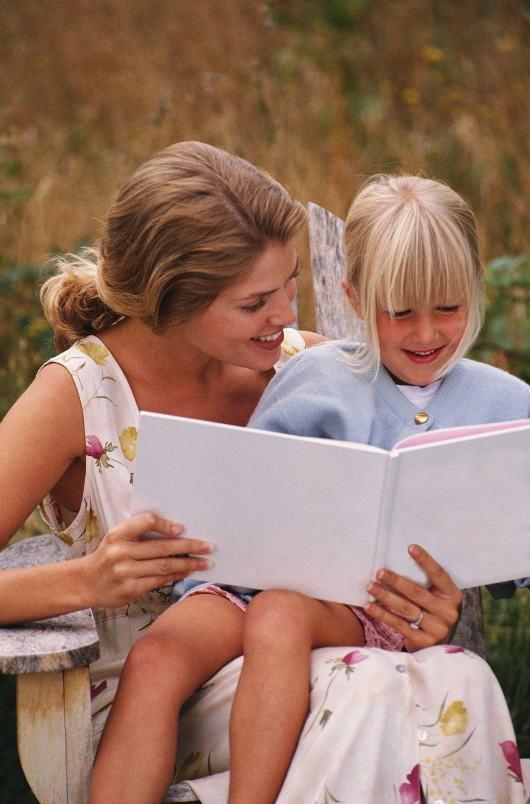
12. Не отрывайте ребенка от чтения или рассматривания книги с картинками. Снова и снова привлекайте внимание детей к содержанию книги, картинок, каждый раз раскрывая что-то новое.
Когда ребенок прослушал сказку или рассказ, взрослый задает вопросы, чтобы выяснить, понятно ли ему содержание произведения. Затем дается установка на пересказ. С точки зрения ребенка пересказывать текст «просто так» не имеет смысла — поэтому в процессе подготовки к пересказу воспитатель или родитель должен обеспечить мотив к осуществлению данной деятельности ребенком (используя эмоциональное предвосхищение событий, введение игровых персонажей, создание воображаемой ситуации и т. п.
Что почитать?
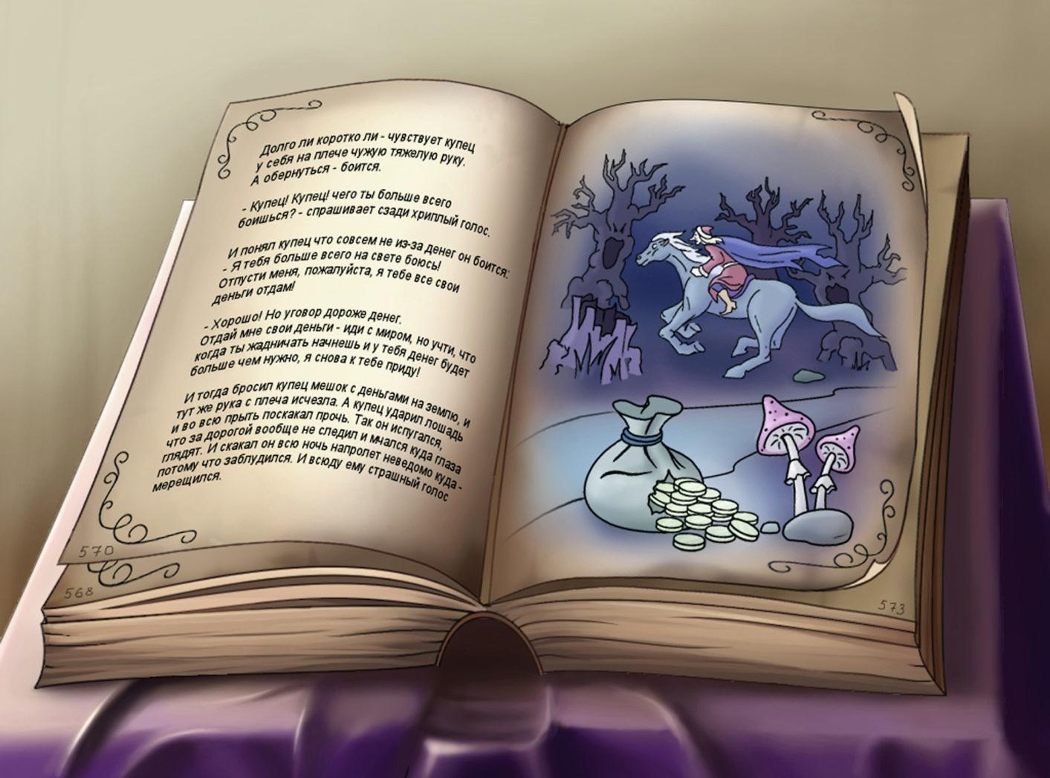
Песенки, потешки, заклички: «Пальчик-мальчик…»; «Ночь пришла…»; «Сорока, сорока…»; «Еду-еду к бабе, к деду…»; «Тили-бом! Тили-бом!…»; «Как у нашего кота…»; «Сидит белка на тележке…»; «Ай, качи-качи-качи…»; «Жили у бабуси…»; «Чики-чики-чикалочки…»; «Кисонька-мурысонька…»; «Заря-заряница…»; «Травка-муравка…»; «Тень, тень, потетень…»; «Дождик, дождик, пуще…»; «Божья коровка…»; «Радуга-дуга…»; «Зайчишка-трусишка...»; «Дон! Дон! Дон!»; «Гуси, вы гуси...»; «Ножки, ножки, где вы были?..»;«Сидит, сидит зайка..»;«Кот на печку пошел...»; «Сегодня день целый...»; «Барашеньки...»; «Идет лисичка по мосту...»; «Солнышко- ведрышко...»; «Иди, весна, иди, красна...».
Сказки: «Колобок», обр. К.Ушинского; «Волк и козлята», обр. А.Толстого; «Кот, петух и лиса», обр. М.Боголюбской; «Гуси-лебеди»; «Лиса и заяц», обр. В.Даля; «У страха глаза велики», обр. М.Серовой; «Теремок», обр. Е.Чарушина. «Про Иванушку-дурачка», обр. М. Горького; «Война грибов с ягодами», обр. В. Даля; «Сестрица Аленушка и братец Иванушка», обр. Л. Н. Толстого; «Жихарка», обр. И. Карнауховой; «Лисичка-сестричка и волк», «Лиса-лапотница», обр. В. Даля; «Петушок и бобовое зернышко», обр. О, Капицы. Ш.Перро «Красная шапочка», «Замарашка», «Кот в сапогах».
Произведения поэтов и писателей России. Поэзия: К.Бальмонт «Осень»; А.Блок «Зайчик»; А.Кольцов «Дуют ветры…» (из стихотворения «Русская песня»; А.Плещеев «Осень наступила…», «Весна» (в сокр.); А.Майков «Колыбельная песня», «Ласточка примчалась» (из новогодних песен); А.Пушкин «Ветер, ветер! Ты могуч!..», «Свет наш, солнышко!…», «Месяц, месяц…» (из «Сказки о мертвой царевне и семи богатырях»); С.Черный «Приставалка», «Про Катюшу»; С.Маршак «Зоосад», «Жираф», «Зебры», «Белые медведи», «Пингвин», «Верблюд», «Где обедал воробей» (из цикла «Детки в клетке»), «Тихая сказка», «Сказка о глупом мышонке»; К.Чуковский «Путаница», «Краденое солнце», «Мойдодыр», «Муха-цокотуха», «Ежики смеются», «Елка», «Айболит», «Чудо-дерево», «Черепаха»; С.Городецкий «Кто это?»; «Бычок»; Н.Заболоцкий «Как мыши с котом воевали»; В.Маяковский «Что такое хорошо и что такое плохо?»,; К.Бальмонт «Комарики-макарики»; «И.Косяков «Все она»; Э.Мошковская «Жадина»; А.Барто и П.Барто «Девочка чумазая»; С.Михалков «Песенка друзей»; И. Бунин. «Листопад» (отрывок);...»; А. Пушкин. «Уж небо осенью дышало...» (из романа «Евгений Онегин»); А. Фет. «Мама! Глянь-ка из окошка...»; А. Барто. «Уехали»; С. Дрожжия.«Улицей гуляет...» (из стихотворения «В крестьянской семье»); С. Есенин. «Поет зима — аукает...»; Н. Некрасов. «Не ветер бушует над бором...» (из поэмы «Мороз, Красный нос»); И. Суриков. «Зима»; С. Маршак. «Багаж», «Про все на свете», «Вот какой рассеянный», «Мяч»; С. Михалков. «Дядя Степа».
Это пригодится. Ребенок и счет.
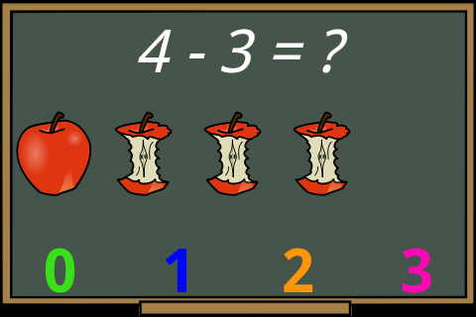
Давай разберемся, как учить ребенка считать.
Шаг первый: Играем в пальчики (до года)
Развивайте мелкую моторику пальцев, играя в традиционную "Сороку-ворону" и "Куй-куй-башмачок". Читайте малышу стишки-считалочки, но не акцентируйте его внимание на числах. Важно, чтобы он уловил ритм и понял: играть с мамой - интересно и весело.
Шаг второй: "Один и много" (с года до 2)
Знакомим ребенка с понятием "много". Например: одна куколка или машинка в руке - и "много" их на полке. Пойдут на ура матрешки: была одна большая, и вдруг из нее появилось еще несколько! Попросите ребенка дать одну игрушку, а потом - несколько, много, показать один пальчик и много. Важно, чтобы малыш ощущал предмет в руках. Хвалите малыша, когда он все сделал правильно, и ни в коем случае не настаивайте на продолжении занятия, если ребенок потерял интерес.
Шаг третий: Сравниваем! (2-3 года)
В дело идет все, что можно сравнить. Предложите ребенку предметы разного размера: большую машинку и маленькую, чайную ложку и столовую. Пусть малыш даст маленькую вещь и большую. Можно усложнить задачу: в этом домике живет одна куколка, а в этом - много. Две куколки пошли в гости к подружке, и в одном домике стало меньше кукол, в другом - больше. Вариант для мальчика - два гаража с машинками. Если ребенку интересно, можно посчитать, сколько машинок или куколок в гаражах и домиках.
Шаг четвертый: Считаем! (3-4 года)
На этом этапе понадобятся карточки с картинками - ребенок учится соотносить понятие числа с количеством предметов. Визуальность важна, как никогда! Например, на карточке нарисованы три елочки - мы называем: "три". Пора знакомить и с цифрами: покажите карточку с цифрой три и так далее. По пальчикам овладеваем счетом до десяти. Знакомя с цифрами, объясняйте, примерно, так "Единичка похожа на худого человечка в кепке, двойка - на лебедя". Можете купить готовые карточки с видоизмененными цифрами или нарисовать их сами. Считаем до десяти и обратно.
Шаг пятый: Три - это три единицы! (5-6 лет)
Объясняем количественное значение числа: "три состоит из трех единичек, четыре - из четырех единичек". На числовом ряду (продается в детских магазинах) учимся показывать, какое число больше, какое меньше, какое впереди, какое - позади. Помогут настольные игры "Посчитай-ка" и "Точечки" Никитиных. Учимся решать задачи в одно действие с вопросами "сколько" и "больше-меньше"!
Правила для мамы:
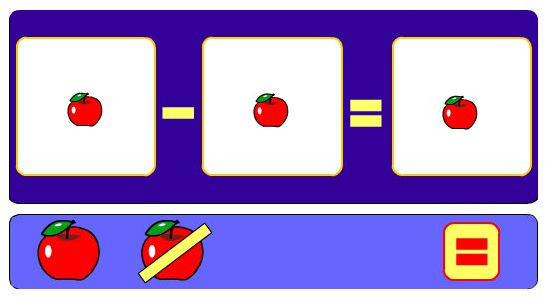
Обучайте ребенка счету только в игре, используя красивые, яркие пособия, не заставляй его заниматься, если малыш в данный момент не расположен к этому. Иначе он может потерять интерес!
► Не начинайте с цифр: мозг ребенка еще не готов к ним. Развивайте образность мышления и воображение. Всему свое время!
► Считайте то, что ребенку интересно: ворон, машины, деревья. Не лишним будет и просмотр мультика "Козленок учится считать".
► Учите считать "вслепую". Возьмите небольшой мешочек и сложи туда несколько предметов. Пусть малыш засунет туда ручку и все посчитает, не вынимая.
► Используйте спортивные игры, считалки, но вместо "раз" всегда (пусть даже в ущерб рифме) говорите "один" - не путайте ребенка.
► Когда малыш считает предметы, прикасаясь к ним пальчиком, следите, чтобы счет не опережал движения. Практикуйтесь как можно чаще: сначала малыш будет громко считать, указывая пальцем на предмет, потом - указывать на предмет, но говорить шепотом, потом - только кивать.
► Признак того, что ребенок уже готов к школе - он может посчитать предметы, не прикасаясь к ним и не повторяя числа, даже шепотом.
► Не заставляйте ребенка писать цифры в прописях: пусть рисует цифры произвольного цвета и размера на белом листе, лепит их из пластилина, выкладывает из мозаики.
► С цифрой ноль знакомьте ребенка в четыре года. Уберите все предметы и скажите: "Не осталось ничего, это - ноль".

Тема номера: Место и значение игры в жизни ребенка.
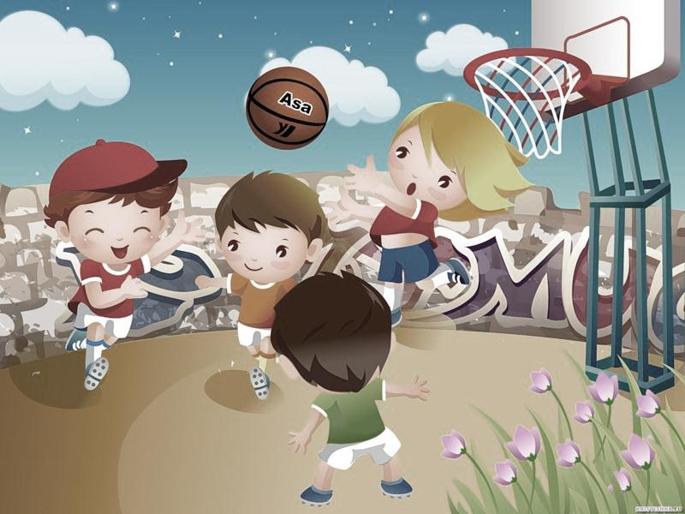
О первостепенном значении игры для ребенка говорит уже тот факт, что ООН провозгласила игру универсальным и неотъемлемым правом ребенка. Игра – центральная деятельность ребенка, наполненная для него смыслом и значением. Игра - необходимая составляющая здорового развития ребенка. Эмоционально важный опыт получает в игре осмысленное выражение. Главная функция игры состоит в том, чтобы превращать нечто, невообразимое в реальной жизни, в поддающиеся контролю ситуации. Это делается через символическую репрезентацию, которая дает детям возможность научиться справляться с трудностями, погружаясь в самоисследование. Игра – это специфический язык самовыражения. Психоаналитики утверждают, что ребенок, который проиграл про себя страшную, неприятную ситуацию, который выместил через игру свои негативные эмоции, как бы самоочищается. Часто детям трудно рассказать, что они чувствуют или как на них повлияло то, что они пережили, но они могут выразить все это посредством игры, чем помогут взрослому приблизиться к своим мыслям и тем самым позволить помочь себе. Игрушки для детей – это слова, а игра – это речь.
Игра - это способ ребенка справиться со своими страхами. Например, девочка, которая боится темноты, может подолгу успокаивать свою куклу, уверяя, что ничего страшного нету. Ребенок как бы берет ситуацию под свой контроль. Чрезвычайно важным аспектом игры является развитие когнитивной сферы дошкольника. Именно игра дает возможность без лишней нагрузки преподать ребенку множество уроков. В процессе игры ребенок запоминает невероятно много и с большим удовольствием. Развиваются буквально все познавательные сферы ребенка – воображение (в первую очередь), мышление, память, представление и т.д. О детях, которые не могут разносторонне рассказать в первом классе о птичке, дереве, которые не достаточно наблюдательны, говорят, что они "не доиграли", рано стали взрослыми. Игра – это важное звено в общении между детьми. Взрослые могут формировать коллектив дошкольников, предлагая играть всем вместе и разрешая конфликты между ребятами. В дальнейшем таким детям будет проще заводить друзей в школе, разрешать свои проблемы при помощи общения.
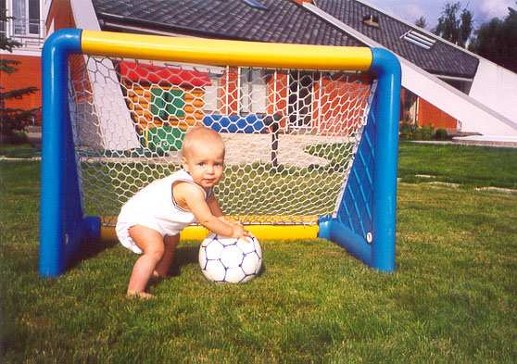
Интересны новые исследования в области гендерных взаимоотношений, формирующихся в процессе игры. Игра рассматривается как один из важных факторов в формировании половых стереотипов. Довольно рано дети начинают понимать, чем представители разных полов друг от друга отличаются, и подражать взрослым. Так, мальчика с куклой наверняка засмеют в детском саду. В этом плане многие современные ученые высказываются против разделения полов в игре, то есть попытке прекратить навязывание устаревших гендерных ролей с самого детства. Они говорят, что взрослые должны воспитывать в ребенке не мальчика или девочку, а, прежде всего, нормального человека. Безусловно, игра – это способ формирования правильного понятия о поле, гендерных отношениях и равноправии.
Да, игра во многом претерпевает в наше время существенные изменения. Это не только появление новых игр – компьютерных, видеоигр. Это новый ориентир игры, необходимость перестраивать активность современного ребенка в соответствии с запросами времени. Одиночество - это проблема многих молодых людей, что связано с изменившимися условиями жизни, но идет оно часто из детства. Детям нужно играть, учиться взаимодействовать, внимать новым веяниям педагогики и воспитания, тогда они превратятся в адаптированных, коммуникабельных взрослых, способных помогать друг другу и взаимодействовать друг с другом.
Дошкольное детство должно быть радостным воспоминанием каждого ребенка, молодого человека. Принудительный труд – чтение, счет, письмо - все это придет к детям в свое время. А до семи лет, до начала школьной жизни ребенку нужно дать возможность наиграться.
Игра – это эмоциональный заряд, способ скрыться от страхов и неприятностей. Важно помнить, что такого периода жизни, когда воображение завладевает всей нашей деятельностью, больше никогда не будет. Развитие ребенка в дошкольный период – это очень важно, но еще важнее – не перегрузить ребенка, дать ему эмоциональный багаж и заряд сил идти дальше. Именно поэтому нужно не только позволять, но и учить ребенка играть.
Игра сопровождает человека с древних времен, является главным занятием детей и основой их развития.
Необходимость игры для ребенка объясняется и тем, что он – активное существо и ему присуща любознательность.
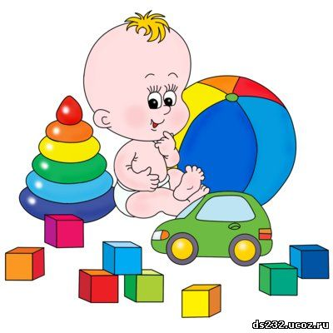
Игра — это огромное окно, через которое в мир ребенка вливается поток представлений и понятий об окружающем мире.
Каково же значение игры? Это, прежде всего, школа общения, познания мира и самого себя. В ней происходит развитие физических и духовных способностей, она подготавливает детей к жизни, к труду. Наконец, игра заполняет досуг и доставляет ребенку наслаждение.
Что игра дает детям?
Игра дает свободу: это не задача, не долг, не закон. По приказу играть нельзя, только добровольно.
Игра дает порядок. Система правил в игре обязательна. Невозможно нарушать правила и быть в игре. Это качество – порядок – очень ценно сейчас в нашем беспокойном мире.

Поиграем. Пальчиковые игры для детей ч.1.
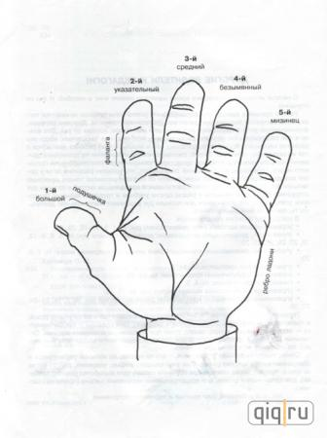
Пальчиковые игры дают возможность родителям и воспитателям играть с малышами, радовать их и, вместе с тем развивать речь и мелкую моторику. Благодаря таким играм ребёнок получает разнообразные сенсорные впечатления, у него развивается внимательность и способность сосредотачиваться. Такие игры формируют добрые взаимоотношения между детьми, а также между взрослым и ребёнком.
“ПАУЧОК”
Паучок ходил по ветке,  А за ним ходили детки.  Дождик с неба вдруг полил,  Паучков на землю смыл.  Солнце стало пригревать,  Паучок ползёт опять,  А за ним ползут все детки,  Чтобы погулять на ветке. | Руки скрещены; пальцы каждой руки "бегут" по предплечью, а затем по плечу другой руки.  Кисти свободно опущены, выполняем стряхивающее движение (дождик).  Хлопок ладонями по столу/коленям.  Ладони боковыми сторонами прижаты друг к другу, пальцы растопырены, качаем руками (солнышко светит)  Действия аналогичны первоначальным  "Паучки" ползают на голове.

“ПЧЁЛКИ”
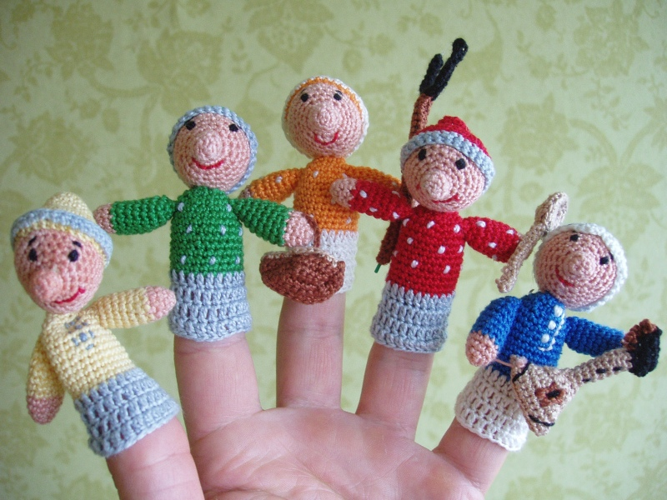  Домик маленький на ёлке,  Дом для пчёл, а где же пчёлки?  Надо в дом постучать,  Раз, два, три, четыре, пять.  Я стучу, стучу по ёлке,  Где же, где же эти пчёлки?  Стали вдруг вылетать:  Раз два, три, четыре, пять! | Одна из рук стоит на столе, опираясь на локоть, пальцы растопырены (ёлка) На второй руке пальцы смыкаются в кольцо (улей). "Улей" прижат к "ёлке" Дети заглядывают в "улей".  Сжимаем кулачки. Стучим кулаками друг о друга, чередуя руки.  Разводим руками, растопыриваем пальцы и шевелим ими (пчёлки летают).
“ЧЕРВЯЧКИ”
Раз, два, три, четыре, пять,  Червячки пошли гулять.  Раз, два, три, четыре, пять,  Червячки пошли гулять.  Вдруг ворона подбегает,  Головой она кивает,  Каркает: "Вот и обед!"  Глядь - а червячков уж нет! | Ладони лежат на коленях или на столе. Пальцы, сгибая, подтягиваем к себе ладонь (движение ползущей гусеницы), идем по столу указательным и средним пальцами (остальные пальцы поджаты к ладони).  Складываем пальцы щепоткой, качаем ими вверх и вниз.  Раскрываем ладонь, отводя большой палец вниз, а остальные вверх.  Сжимаем кулачки, прижимая их к груди
“ПЯТЬ УТЯТ”
Пять утят плывут вперёд,  На берегу их мама ждёт,  Но только четверо утят  Вернулись к мамочке назад.  Четверо утят плывут...  Трое утят плывут...  Двое утят плывут...  Вот один плывёт вперёд,  На берегу его мама ждёт,  И сразу пятеро утят  Вернулись к мамочке назад. | Одна из рук - "мама утка" - стоит на столе, опираясь на локоть. Пальцы сложены щепоткой. Вторая рука - утята. Выполняем волнообразные движения по направлению к "утке". Количество разогнутых пальцев соответствует количеству утят (постепенно пальцы загибаются).  На слова "На берегу их мама ждёт" "киваем" кистью руки ("мамой-уткой").
“УЛИТКА”
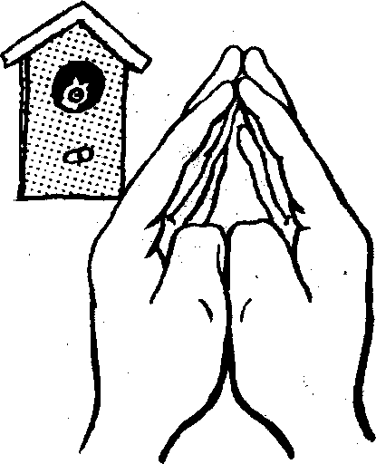  В домике она сидит,  Рожки высунув, молчит.  Вот улиточка ползёт  Потихонечку вперёд.  На цветочек заползёт,  Лепесточки погрызёт.  Рожки в голову втянула,  В домик спряталась, заснула. | Одна из рук - "цветочек". Она стоит на столе, опираясь на локоть. Пальцы полусогнуты, растопырены. Ладошка - чашечка цветка. Вторая рука - улитка. Большой, средний и безымянный пальцы соприкасаются кончиками. Указательный и мизинец вытянуты вперёд (рога улитки).  "Улитка" раскачивается из стороны в сторону.  Ползёт вперёд по столу.  "Улитка" заползает на "цветочек".  "Улитка" поочерёдно обхватывает пальцы ("лепесточки") второй руки ("цветочка").  Рука ("улитка") сворачивается в кулак ("втягивает рожки").  Вторая рука ("цветочек") закрывается, пряча "улитку" в "бутоне".

Так говорим мы, или устами младенца.
- А мою маму зовут мама!
- Ах, какие у тебя глаза красивые.
- Они синие.
- Как море или небо?
- Как море!
- А у меня нет ни сестрички, ни братика, а я очень хочу.
- Ну, надо маме сказать.
- Мама сказала надо папу подождать.
- А мы в отпуске были в Африке.
- В Африке?
- Да, в Египте.

Обратная связь.
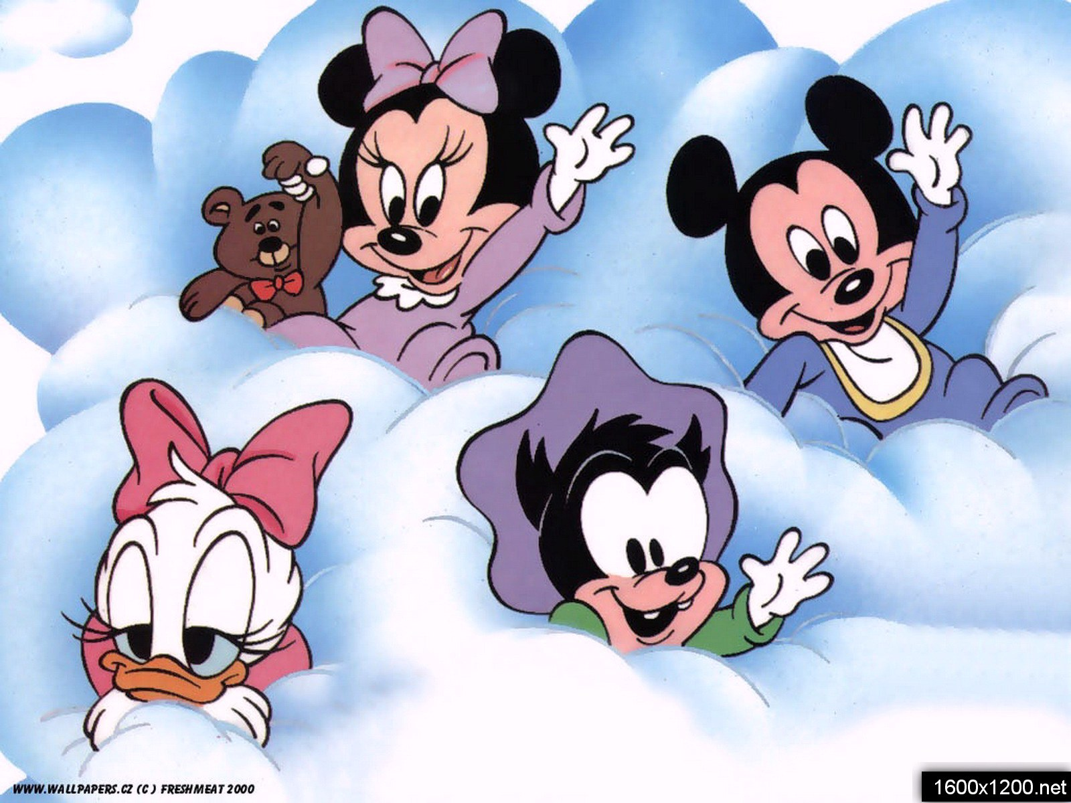
Уважаемые родители, как и обещали в самом начале нашего знакомства - предлагаем Вам организовать обратную связь.
Вы можете оставить свои пожелания в таблице ниже, и мы обязательно включим их в следующий номер!
ФИО | Ваши пожелания, вопросы, отклики.
До новых встреч!

